КАРТОЧКА УЧЕТА ЖИВОТНОГО

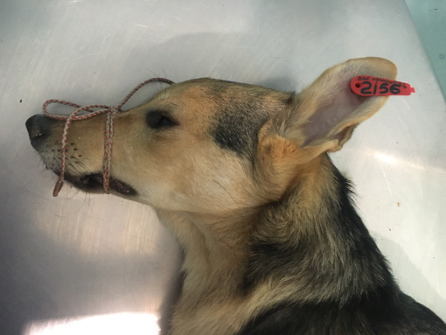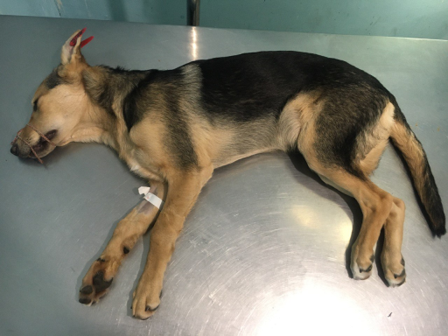

№ 1 09 декабря 2024г.
Категория животного: собака
Дата поступления: 09 декабря 2024г.
Пол: кобель
Порода: беспородная
Окрас: черный
Шерсть: средняя
Уши: висячие
Хвост: прямой
Размер: крупный, 35 кг
Возраст (примерный): 5 лет.
Особые приметы: рыжие лапы
Акт приёма-передачи животного: № 30 от 09.12.2024г.
ВСД (дата, №):
Адрес и описание места отлова: г. Воронеж, ул. Ф. Энгельса, д. 32
Дата клинического осмотра, заключение: 09.12.2024 г. клинически здоров
Информация о наличии (отсутствии) у животного агрессивного поведения: проявляет признаки немотивированной агрессивности 09.12.2024г., рычит при приближении 29.12.2024г., проявляет признаки немотивированной агрессивности 09.03.2025г., рычит при приближении 31.03.2025г., скалится 26.04.2025, рычит 30.06.2025.
Информация о мероприятиях по корректировке поведения животного: не проводились
Вакцинация, вид прививки, акт (дата, №) №2 от 10.04.2025г Рабикан серия № 4503 изготовлена 04.2024 г.
Дата дегельминтизации: 28.03.2025.
Дата стерилизации: 26.06.2022 г.
Ф.И.О. специалиста в области ветеринарии, произведшего операцию стерилизации:
Вязьмина В.Г
Дата маркирования: 26.06.2022 г.
№ бирки (клейма): № 2156, левое ухо, красная бирка
№ чипа: 643115157511180
Наличие/отсутствие немотивированной агрессивности, акт (дата, N): –
Выбытие (причина, дата): –
Ветеринарный сопроводительный документ (дата, №): – Адрес и описание места возвращения (размещения): –
Для юридических лиц организация: МБУ «Зеленхоз»
фактический адрес: г. Воронеж, ул. Балашовская 29/1
Фамилия, имя, отчество (при наличии) руководителя: директор Блохинов В.В
Для физических лиц:
Фамилия, имя, отчество (при наличии):
Адрес:
Телефон:
Фамилия, имя, отчество специалиста в области ветеринарии: ветеринарный врач
Шведова В.Н.
Подпись: ______________________________
Фамилия, имя, отчество представителя организации: заместитель директора
Двинянинов А.А.
Подпись: _______________________________
Фамилия, имя, отчество (при наличии) руководителя: директор
Блохинов В.В
Подпись: _____________________________

